Metody Numeryczne - Projekt 3

**Aproksymacja Profilu Wysokościowego**

*Kacper Barański 182613*

*Informatyka | Grupa 1 | Semestr 4*

Sprawozdanie

Celem drugiego projektu było dla wybranych tras zastosowanie metod aproksymacji interpolacyjnej omawianych na wykładzie:

* metodę wykorzystującą *wielomian interpolacyjny Lagrange’a*,
* oraz metodę wykorzystującą *funkcje sklejane trzeciego stopnia*.

Dodatkowo należało zweryfikować ich przydatność do tego zagadnienia.

Dane

Do weryfikacji obu metod należało użyć danych rzeczywistych, a do obliczeń pewnego ich

podzbioru. Wykorzystałem poniższe dane dostępne na platformie enauczanie:

* Hel_yeah.csv
* MountEverest.csv
* SpacerniakGdansk.csv

Wybranych trasy do testów mają zróżnicowany charakter.

Zadanie

Przykładowe aspekty obu metod, które rozważyłem i opisałem poniżej, ponieważ okazały się interesujące przy badaniu przydatności metod interpolacyjnych:

* Wpływ liczby punktów węzłowych na wyniki.
* Wpływ charakteru trasy na wyniki.
* Wpływ rozmieszczenia punktów węzłowych na wyniki.

Dokonałem pomiarów dla 5, 10, 25, 50, 100 punktów węzłowych.

Wyniki pomiarów

Dla 5-ciu punktów węzłowych

Dla pliku MountEverest.csv:

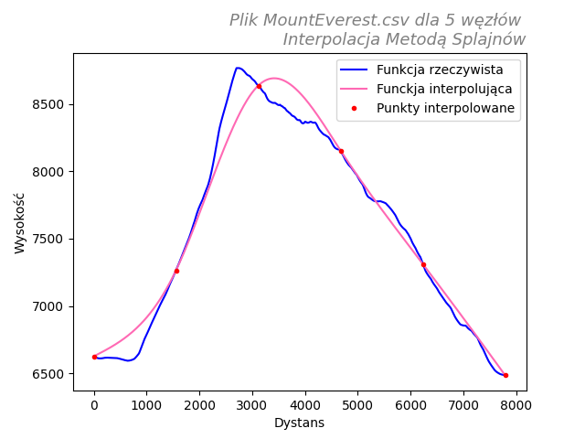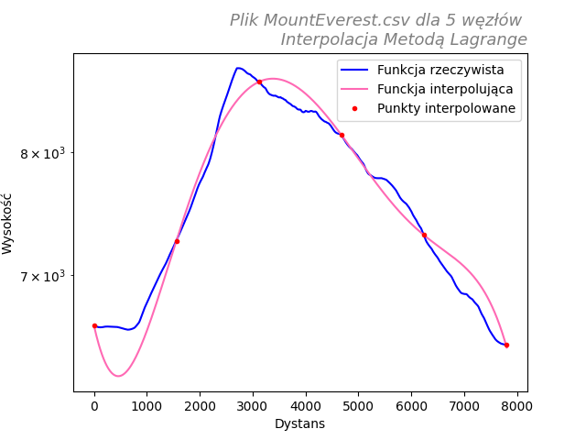

Dla pliku SpacerniakGdansk.csv:

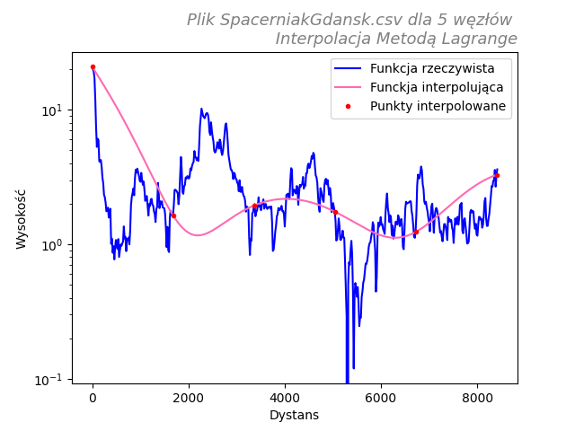

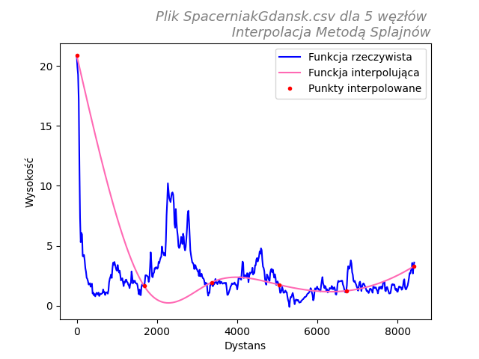

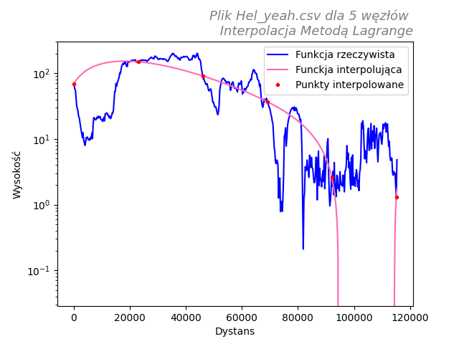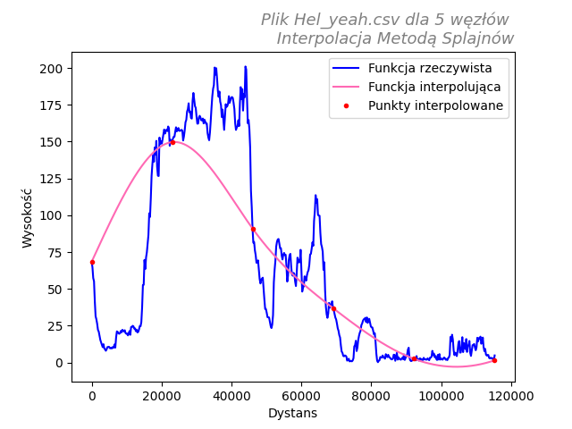Dla pliku Hel_yeah.csv:

Dla 10-ciu węzłów

Dla pliku MountEverest.csv:

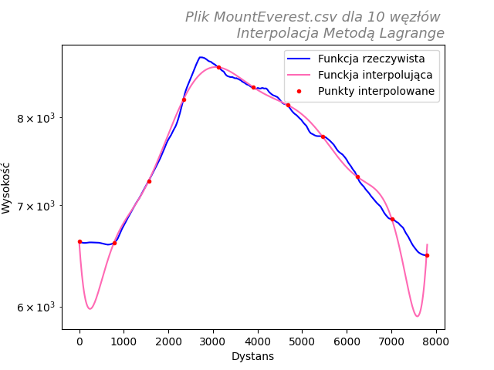

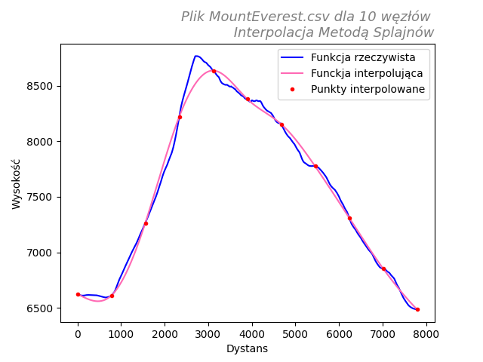

Dla pliku SpacerniakGdansk.csv:

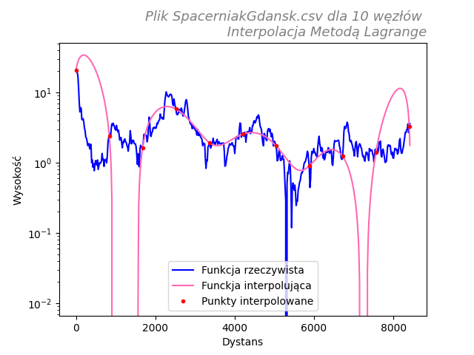

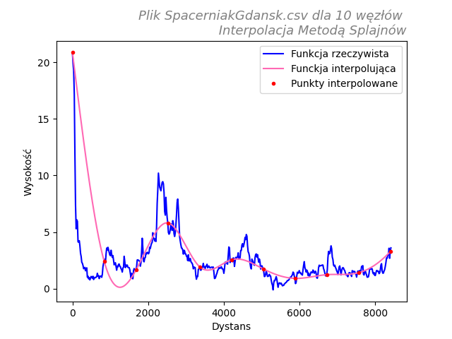

Dla pliku Hel_yeah.csv:

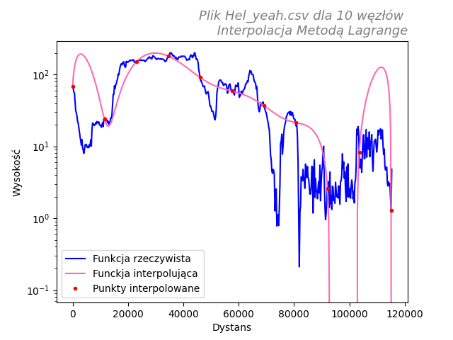

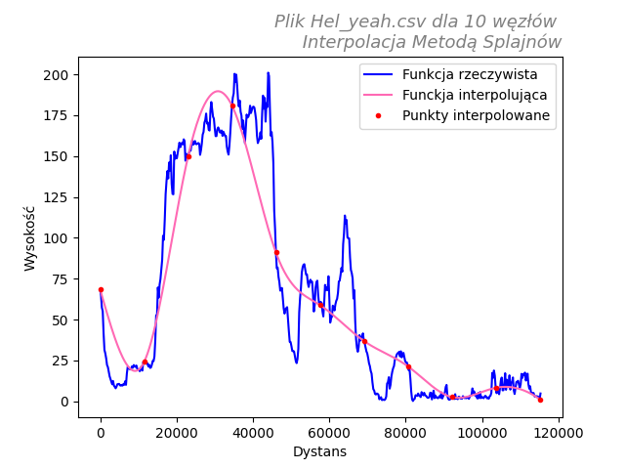

Dla 25-ciu węzłów

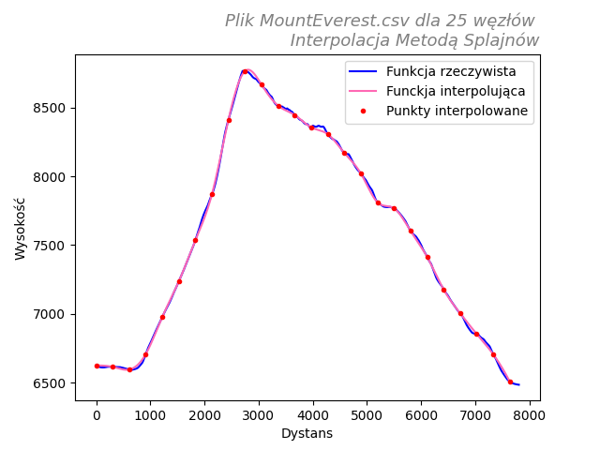Dla pliku MountEverest.csv: 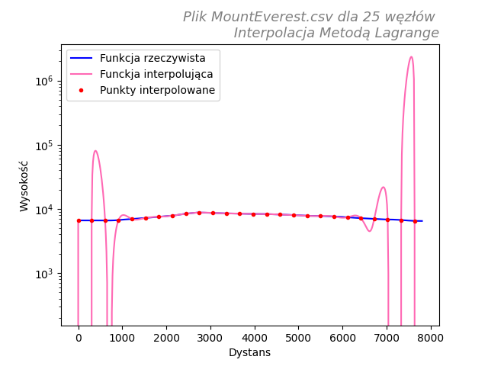

Dla pliku SpacerniakGdansk.csv:

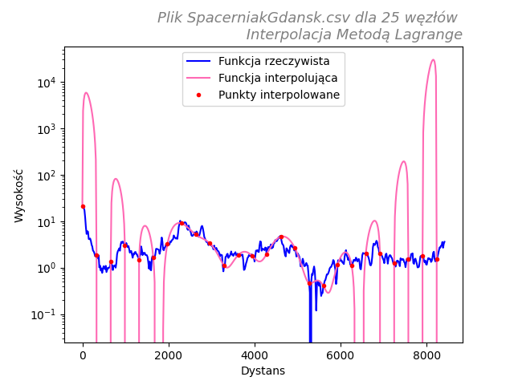

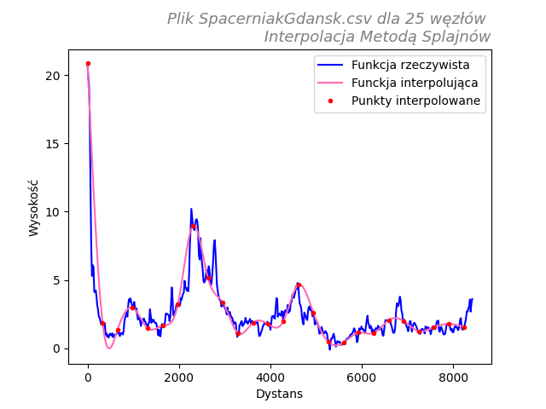

Dla pliku Hel_yeah.csv: 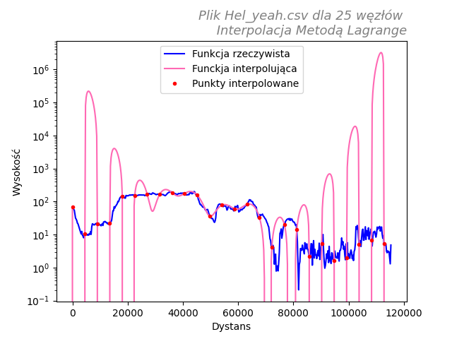

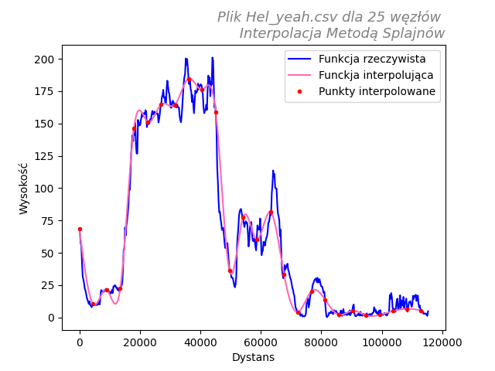

Dla 50-ciu węzłów

Dla pliku MountEverest.csv:

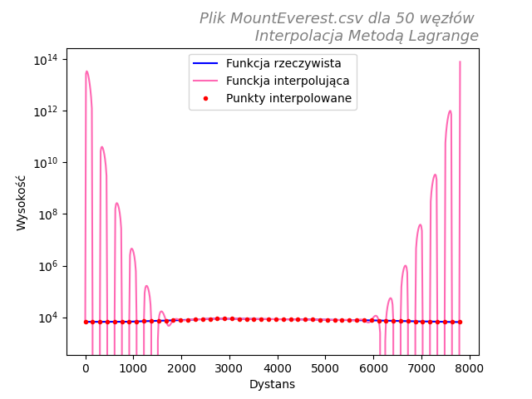

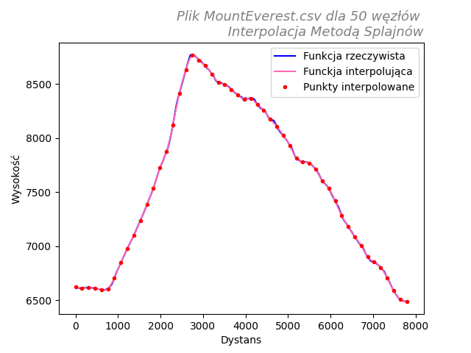

Dla pliku SpacerniakGdansk.csv:

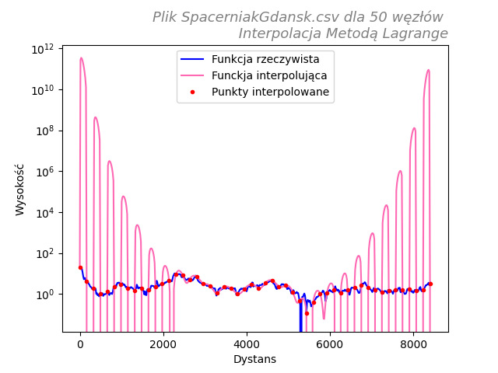

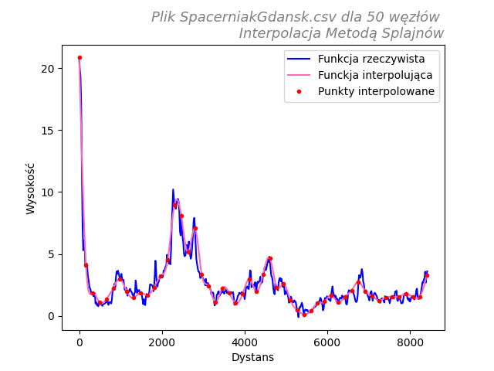

Dla pliku Hel_yeah.csv:

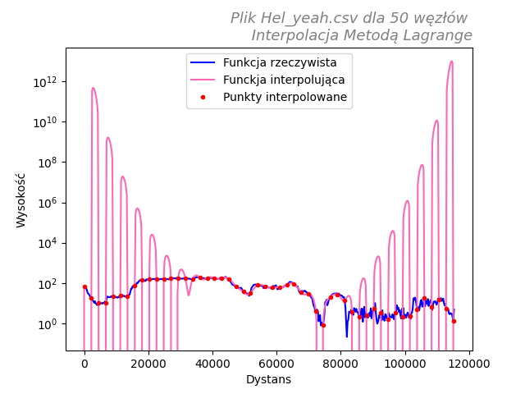

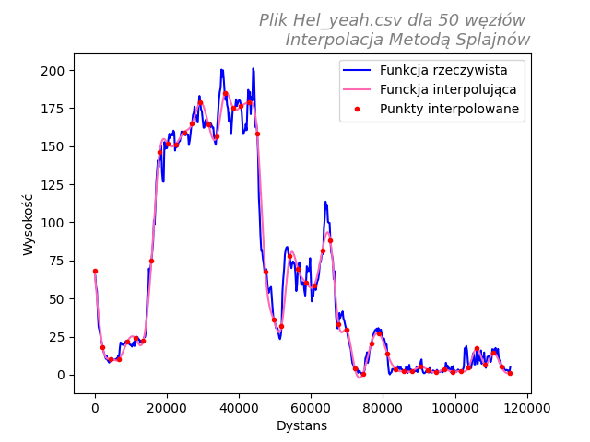

Dla 100 węzłów

Dla pliku MountEverest.csv:

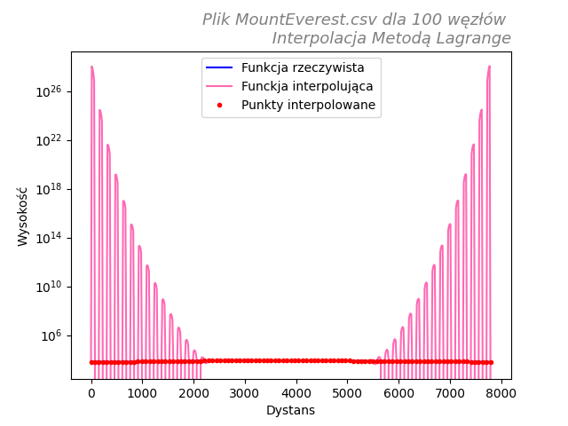

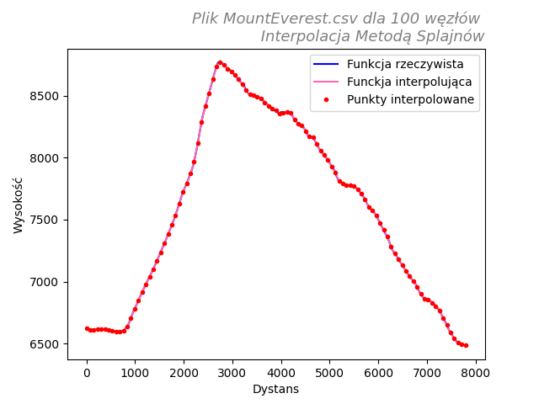

Dla pliku SpacerniakGdansk.csv:

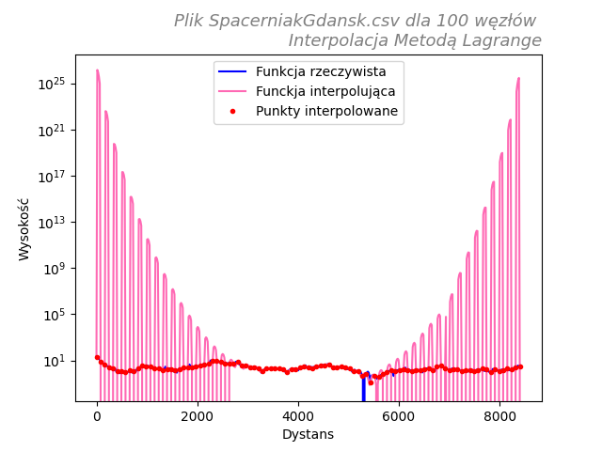

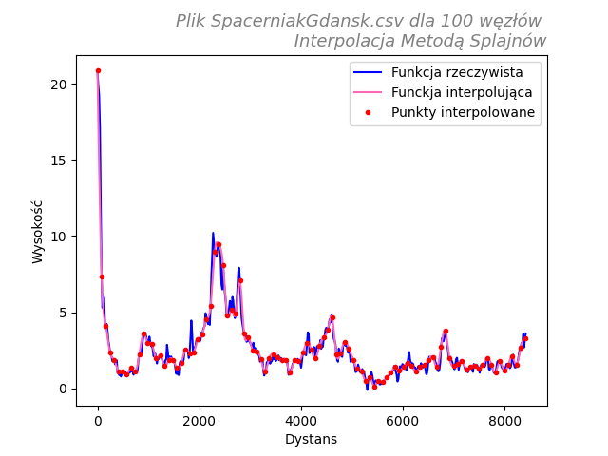

Dla pliku Hel_yeah.csv:

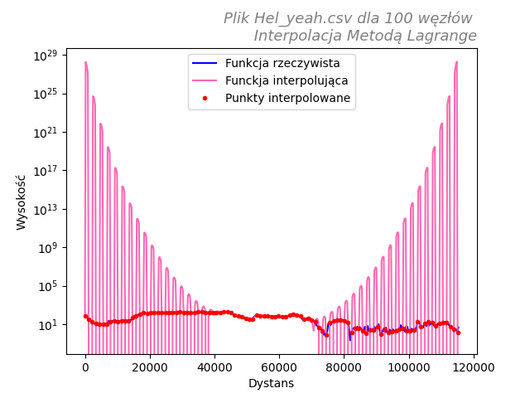

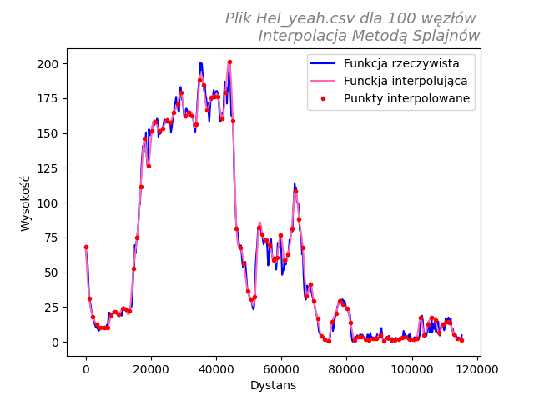

Interpolacja Lagrange’a

Cechą charakterystyczną interpolacji Lagrange’a są oscylacje na krańcach przedziałów, w szczególności widoczne dla wyższych stopni wielomianu, czyli większej liczbie punktów interpolowanych. Jest to tak zwany efekt Rungego. Jednakże można zauważyć, że funkcja dla większych ilości węzłów, jest dobrze interpolowana w środku przedziału.

Interpolacja wykorzystującą funkcje sklejane trzeciego stopnia

Interpolacja funkcjami sklejanymi charakteryzuje się większą stabilnością oraz dokładnością, w stosunku do interpolacji Lagrange’a. Niestety algorytm ten jest jednak dużo bardziej kosztowny obliczeniowo oraz ma dużo większą złożoność obliczeniową. Łatwo zauważyć, że im większa liczba węzłów, tym funkcja interpolowana bardziej przypomina funkcję rzeczywistą.

Wnioski

* Wpływ liczby punktów węzłowych na wyniki:  
    
  Metoda Lagrange dobrze aproksymuje dla dużej liczby węzłów, ale tylko w środku przedziału. W przypadku interpolacji Lagrange’a, jezeli zwiększamy liczbe węzłów, trzeba liczyć sie z ryzykiem wystąpienia efektu Rungego. Aby uniknąć efektu Rungego można zastować interpolację za pomocą wielomianów Czebyszewa.  
  Interpolacja wykorzystującą funkcje sklejane trzeciego stopnia bardzo dobrze aproksymuje na całym przedziale dla większej liczby punktów.
* Wpływ charakteru trasy na wyniki:  
    
  Zdecydowanie najlepsze wyniki, przy najmniejszej liczbie węzłów otrzymaliśmy w przypadku pliku MountEverest.csv, który charakteryzuje się jednym widocznym wzniesieniem. Jeżeli trasa się dynamicznie zmienia, wówczas dla mniejszych wartości uzyskujemy niedokładną aproksymację.
* Wpływ rozmieszczenia punktów węzłowych na wyniki:  
    
  Łatwo zauważyć, że istotne jest rozmieszczenie węzłów interpolacyjnych.   
  Np.  
  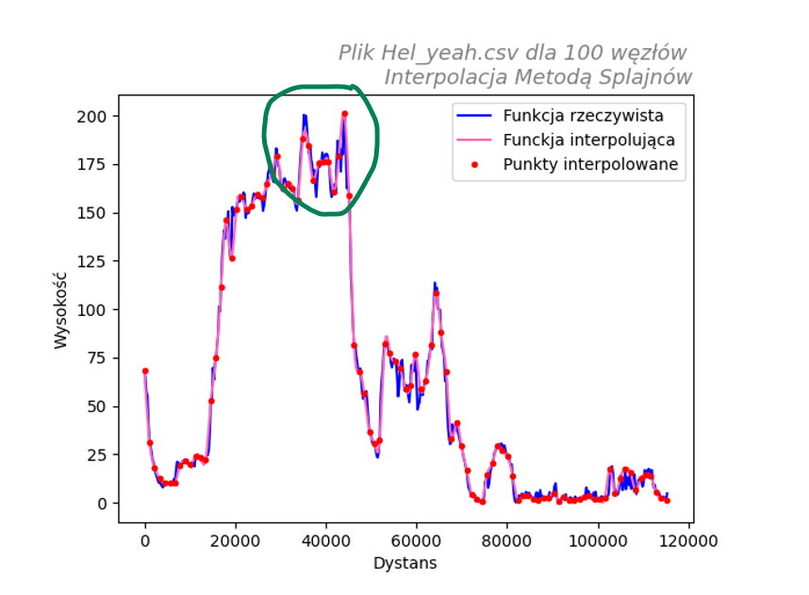

Na zaznaczonym na zielono fragmencie widać, że jeżeli punkt interpolowany znajduje się w maksimum/minimum lokalnym funkcji, wówczas, funkcja lepiej jest interpolowana niż w przypadku, gdy punkty znajduje się poniżej maksimum/minimum, mimo równych odległości między punktami.

Podsumowanie

Interpolacja wykorzystującą funkcje sklejane trzeciego stopnia jest najlepszą metodą z pośród rozpatrywanych, nawet pomimo wysokich kosztów pamięciowych oraz złożoności obliczeniowej . Metoda Lagrange’a jest niestety bardzo podatna na efekt Rungego, co eliminuje ją z praktycznych i wymagających wysokiej precyzji zastosowań, mimo, że jest prosta w implementacji i wygodna w użyciu.